Mahasambodhi Dharmasangha Guru's Message In Lamjung Of February 22, 2014

22 февруари 2014

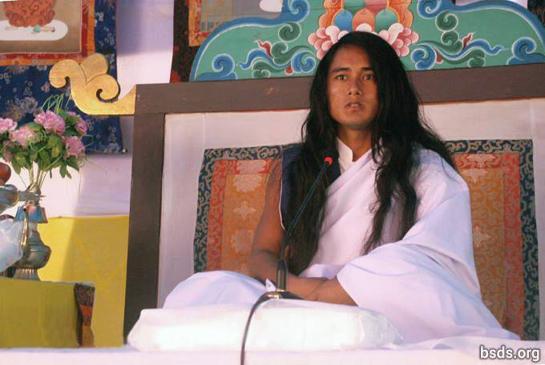

Дарма Санга
Боди Шраван Гуру Сангаја
Намо Маитри Сарва Дарма Сангаја

1. Следејќи го Големиот Маитри Гуру, Гуру Марга и Багаван Марга, абсорбиран во заборавени чувства, дејствувајќи како Маитри Мангал (љубовно исполнет) пред сите пријатели на Сангата, Дарма-љубители и следбеници што идат и си одат, и споменувајќи си на присуството на Гуро-виот заеднички момент, нека сите измачувани души на Марга од Маитри Дарма имаат освежувачка реализација. Дармата е единствениот елемент кој може да подржува платформа изградена до директен допир со Параматма.

2. И, нека страдалните лутачки души без чувства или насока можат да бидат ослободени од ропството колку што е можно поскоро со тоа што го слушаат исполнетиот звук на Големиот Маитри.

3. Исто како што вредноста на водата соодветствува со степенот на жед; вредноста на Дармата се оценува според љубезност, сочувство, ненасилство, доверба, верување, посветеност, вера и непоколеблив човечки живот во врска со Марга.

4. Да се влезе во Дарма значи да се апсорбира на патот на мукти (слобода по смртта) и мокша (ослободување од циклусот на повторното раѓање).

5. Маргината која нема елемент кој ги формира мукти и мокша никогаш не може да биде прифатена во вистинската Дхарма како што се нарекува марга, а Дарма не поделена на цивилизации, се добива во совршенството на знаењето на Маитри, мостот помеѓу душата и Параматмата.

6. Невозможно е луѓето да останат блиску до познавањето на Маитри за да постигнат вистинско просветлување, без оглед на тоа што и да практикуваат.

7. На крајот, сето тоа што може да се прикаже како корисно во овој минлив свет ќе се покаже залудно.

8. Не постои поделба во животните циклуси на безброј суштества и нивното доаѓање и одење, по редослед на локаците (светови), и помеѓу атма, анатма и параматма.

9. Дхарма е изгревање и заоѓање на сонцето, небото во кое ѕвездите сјаат, и цвеќињата кои цветаат во природата.

10. На крајот, Дарма е да се разбере минливоста на моментот на овој минувачки свет и како да се будиме од кошмар да се открие дека во реалноста е безбедно.

11. Наместо да поставуваме такви прашања за тоа кои атрибути ги има контемплативен и интелигентен човек што е вешт во Дарма, и каква улога на религијата е во Дарма; зошто лично не се прави истрага за тоа што може се даде од себе си преку страст и приврзаност кон световните работи?

12. Без разлика на кој начин следбеникот поседува Татва на формирање мукти и мокша, настапува внатрешно менување.

13. Гуру ја исполнува Дармата: Тој ја дава Маргата на светот, но човекот мора да го направи патувањето на Маргата сам од себе.

14. Дали е или не е просветлен и она што треба да го носи е правилно утврдено според акумулираната заслуга и друга карма на душите што патуваат на Маргата што ја покажува Гуру.

15. Иако е природно за разни болки и таги да се случат на Патот, клучната работа е почит и вера кон Гуру Марга.

16. Нека биде така, продолжи! Големата реализација на сезнавачката мудрост на оваа голема Маитри Марга е совршено исполнето со драгоцените скапоцености на Дарма Татвата (суштината).

17. Сепак, луѓето чуваат празни зборови користени во нивниот минат живот, инаку Патот на просветителството ќе се реализира многу брзо со следење на Гуру Марга.

18. За да се стои на Земјата додека се одмора на небото останувајќи во човечка форма, заедно со реализацијата на Маитри Татва од чистиот изглед на сопствената форма на Параматма – сфаќајќи ги за себеси сите мистерии на универзумот – треба да се ослободиме од безбројните океани на илузијата на умот кои испаруваат како вода на отворено небо.

19. Она што доведува до највисоки квалитети на татва меѓу сите религии и знаењето на Гуру, имајќи ја способноста да ја изгаснат поранешната конфузија низ целиот свет, тоа се нарекува Маитри Дарма. На овој начин, првобитното постоење на сите религии сите ќе бидат на Марга од Маитри Дарма.

20. На Маитри Марга, само со правење вистинска практика на Дарма до последниот момент од животот, една личност има корист од Дарма.

21. И со оваа порака на Маитри, јас давам 11 заповеди да бидете ослободени од сите нечистотии во целиот човечки свет.

1) Никогаш не дискриминирајте врз основа на име, изглед, тен, класа, верување, заедница, моќ, позиција или квалификација; дури и да се отфрлат разликите помеѓу концептите на материјално и духовно.

2) Да се ​​запознаат со Вечната Дарма, Патот и Гуру, ги почитуваат сите религии и верувања.

3) Отфрлање на лажење, обвинувања, контра-обвинувања, омаловажување и ширење лага преку неосновани озборувања.

4) Отфрлање на филозофии или начини кои ги прават границите на поделба и различно мислење, да се заземе Сатја Марга – Совршен пат.

5) По Сатја Гурумарга – Вистинскиот и Совршен Гурупат – низ целиот живот, откажувајќи се од лошите дејства, секогаш да се останува со намера во соединувањето со Гуру Татва – Суштината на Гуру.

6) Без да го достигнете просветлувањето, не барајте да докажете што е со мудри зборови; и додека сте во конфузија, не ги збунувајте другите.

7) Отфрлете го таквото злобно однесување како убивање на чувствителни суштества и насилство, консумирајте здрава храна.

8) Не држете ограничени мисли за луѓето и државите врз основа на националниот идентитет.

9) Вклучувајќи се себеси во потрагата по Сатја ГуруМарга – Вистинскиот и Совршен Гурупат – изведувајте дела кои имаат корист на Земјата.

10) Кога ќе ја сфатите вистината, Гурумарга – Гурупат – се одвива во форма, па постигнете просветителство за сите сетилни суштества.

11) Останувајќи во највисоката и најдлабоката состојба на Чита – Чиста свесност – да се биде ослободен од секое ропство со тоа што во себе ги асимилира овие начела.

22. Заедно со овие 11 заповеди што ги интернализираат сите сангси, ослободете ги сите живи суштества, вклучувајќи ги се и себеси; сите може да ја сфатат оваа Сатја Марга Ѓајан – Мудроста на вистинскиот пат.

23. Никогаш да не се гледа за бенефит на егото, трчајќи по световното име и слава; луѓето треба да останат решителни во сеќавањето на Параматмата, секогаш држејќи го чувството на Маитри во срцето (атма).

24. ГуруМарга се стреми повторно да ја воспостави вистинската Дарма на Земјата по интервал од векови.

25. Бидејќи овој златен момент е реализиран од суштествата и растителниот свет (еко-системот); може и луѓето да бидат без нечистотија и да имаат корист од оваа Маха Маитри Марга што порано!

Нека бидат сите суштества исполнети со љубов.
Нека биде така!

https://bsds.org/mk/news/170/mahasambodhi-dharmasangha-guru-s-message-in

